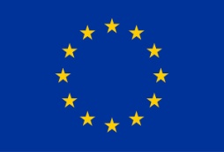

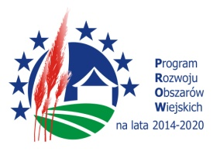


„Europejski Fundusz Rolny na rzecz Rozwoju Obszarów Wiejskich: Europa inwestująca w obszary wiejskie”

OŚWIADCZENIE O ZŁOŻENIU TOŻSAMEJ WERSJI PAPIEROWEJ
I ELEKTRONICZNEJ WNIOSKU O PRZYZNANIE POMOCY

Ja, niżej podpisany będący Wnioskodawcą oświadczam, iż złożony przeze mnie wniosek o przyznanie pomocy w ramach naboru trwającego w terminie ………………………………………….…… o tytule ………………………………………. ……...…………………………………………………………………………………………………………………………………………………………….……………... składa się z wersji elektronicznej i tożsamej z nią wersji papierowej.

Jednocześnie mam świadomość, że złożenie rozbieżnej wersji papierowej i elektronicznej skutkować będzie odrzuceniem wniosku z powodu błędów formalnych.

………….…………………… ………….…………………… (miejscowość i data) (podpis Wnioskodawcy)

